SETE di PAROLA
dal 20 al 26 Ottobre 2019
XXIX Settimana del Tempo Ordinario

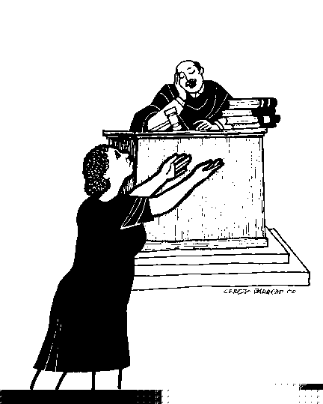
In una città viveva un giudice, che non temeva Dio né aveva riguardo per alcuno. In quella città c’era anche una vedova, che andava da lui e gli diceva: “Fammi giustizia contro il mio avversario”

Vangelo del giorno
Commento
Preghiera
Impegno

Domenica 20 ottobre 2019
Giornata missionaria Mondiale
Liturgia della Parola
Es 17,8-13; Sal 120; 2Tm 3,14 - 4,2; Lc 18,1-8
La Parola del Signore
…è ascoltata
In quel tempo, Gesù diceva ai suoi discepoli una parabola sulla necessità di pregare sempre, senza stancarsi mai:«In una città viveva un giudice, che non temeva Dio né aveva riguardo per alcuno. In quella città c’era anche una vedova, che andava da lui e gli diceva: “Fammi giustizia contro il mio avversario”.Per un po’ di tempo egli non volle; ma poi disse tra sé: “Anche se non temo Dio e non ho riguardo per alcuno, dato che questa vedova mi dà tanto fastidio, le farò giustizia perché non venga continuamente a importunarmi”».E il Signore soggiunse: «Ascoltate ciò che dice il giudice disonesto. E Dio non farà forse giustizia ai suoi eletti, che gridano giorno e notte verso di lui? Li farà forse aspettare a lungo? Io vi dico che farà loro giustizia prontamente. Ma il Figlio dell’uomo, quando verrà, troverà la fede sulla terra?».

…è meditata

Disse una parabola sulla necessità di pregare sempre. E a noi pare un obiettivo impossibile da raggiungere. Ma il pregare sempre non va confuso con il recitare preghiere senza interruzione, Gesù stesso l'ha detto: quando pregate non moltiplicate parole. Vale più un istante nell'intimità che mille salmi nella lontananza (Evagrio il Pontico). Perché pregare è come voler bene. Infatti c'è sempre tempo per voler bene: se ami qualcuno, lo ami sempre. Così è con Dio: «il desiderio prega sempre, anche se la lingua tace. Se tu desideri sempre, tu preghi sempre» (S. Agostino). Il Vangelo ci porta a scuola di preghiera da una vedova, una bella figura di donna, forte e dignitosa, che non si arrende, fragile e indomita al tempo stesso. Ha subito ingiustizia e non abbassa la testa. C'era un giudice corrotto. E una vedova si recava ogni giorno da lui e gli chiedeva: fammi giustizia contro il mio avversario! Gesù lungo tutto il Vangelo ha una predilezione particolare per le donne sole, perché rappresentano l'intera categoria biblica dei senza difesa, vedove orfani forestieri, i difesi da Dio. Una donna che non si lascia schiacciare ci rivela che la preghiera è un "no" gridato al "così vanno le cose", è come il primo vagito di una storia nuova che nasce.
Perché pregare? È come chiedere: perché respirare? Per vivere. La preghiera è il respiro della fede. Come un canale aperto in cui scorre l'ossigeno dell'infinito, un riattaccare continuamente la terra al cielo. Come per due che si amano, il respiro del loro amore. Forse tutti ci siamo qualche volta stancati di pregare. Le preghiere si alzavano in volo dal cuore come colombe dall'arca del diluvio, ma nessuna tornava indietro a portare una risposta. E mi sono chiesto, e mi hanno chiesto, tante volte: ma Dio esaudisce le nostre preghiere, si o no? La risposta di un grande credente, il martire Bonhoeffer è questa: «Dio esaudisce sempre, ma non le nostre richieste bensì le sue promesse». E il Vangelo ne è pieno: non vi lascerò orfani, sarò con voi, tutti i giorni, fino alla fine del tempo.
Non si prega per cambiare la volontà di Dio, ma il cuore dell'uomo. Non si prega per ottenere, ma per essere trasformati. Contemplando il Signore veniamo trasformati in quella stessa immagine (cfr 2 Corinzi 3,18). Contemplare, trasforma. Uno diventa ciò che contempla con gli occhi del cuore. Uno diventa ciò che prega. Uno diventa ciò che ama.
Infatti, dicono i maestri dello spirito «Dio non può dare nulla di meno di se stesso, ma dandoci se stesso ci dà tutto» (Santa Caterina da Siena). Ottenere Dio da Dio, questo è il primo miracolo della preghiera. E sentire il suo respiro intrecciato per sempre con il mio respiro. Chiedete a Dio aiuto nel bisogno, sfogatevi con Lui e non lo dimenticate quando siete nella gioia, parlandogli non con formule complicate ma con spontaneità e secondo il bisogno.
-------------------------------------------
Chiedete a Dio aiuto nel bisogno, sfogatevi con Lui e non lo dimenticate quando siete nella gioia, parlandogli non con formule complicate ma con spontaneità e secondo il bisogno.
S. Teresa d'Avila.

…è pregata
Cristo Gesù, quando tutto è oscurità e sentiamo la nostra debolezza e impotenza, donaci di sentire la tua presenza, il tuo amore e la tua forza. Aiutaci ad avere una fiducia totale nel tuo amore che protegge e nel tuo potere che rafforza, perché nulla possa spaventarci o preoccuparci, perché vivendo accanto a te vedremo la tua mano, i tuoi obiettivi e la tua volontà in tutte le cose.

…mi impegna
Impariamo a custodire i momenti di preghiera personali e comunitari: dalla celebrazione della S. Messa a tutte le occasioni che Chiesa ci offre per mantenere vivo il mio legame con Dio, senza paura di importunarlo. Solo il tempo ci permetterà di vedere i frutti della mia perseveranza nella preghiera.

Lunedì 21 ottobre 2019
Liturgia della Parola Rm 4,20-25; Cant. Lc 1,68-75; Lc 12,13-21
La Parola del Signore
…è ascoltata
In quel tempo, uno della folla disse a Gesù: «Maestro, di’ a mio fratello che divida con me l’eredità». Ma egli rispose: «O uomo, chi mi ha costituito giudice o mediatore sopra di voi?». E disse loro: «Fate attenzione e tenetevi lontani da ogni cupidigia perché, anche se uno è nell’abbondanza, la sua vita non dipende da ciò che egli possiede». Poi disse loro una parabola: «La campagna di un uomo ricco aveva dato un raccolto abbondante. Egli ragionava tra sé: “Che farò, poiché non ho dove mettere i miei raccolti? Farò così – disse –: demolirò i miei magazzini e ne costruirò altri più grandi e vi raccoglierò tutto il grano e i miei beni. Poi dirò a me stesso: Anima mia, hai a disposizione molti beni, per molti anni; ripòsati, mangia, bevi e divèrtiti!”. Ma Dio gli disse: “Stolto, questa notte stessa ti sarà richiesta la tua vita. E quello che hai preparato, di chi sarà?”. Così è di chi accumula tesori per sé e non si arricchisce presso Dio».

…è meditata

Gesù si rifiuta di entrare nella disputa per questione ereditarie fra i due fratelli del vangelo di oggi. Gesù sa bene che siamo perfettamente in grado di affrontare questioni di questo genere senza tirare Dio per la giacca e senza invocare i santi. Esiste una autonomia delle realtà terrene voluta dal Creatore e Dio non interviene in questioni che gli uomini possono dirimere lasciandosi illuminare da una coscienza retta. È una forte testimonianza della capacità dell'essere umano a gestire la propria esistenza, una inconsueta testimonianza di laicità che Dio stesso vuole. Ma, ricorda Gesù con la parabola del ricco agricoltore, i discepoli devono vegliare sul loro rapporto coi beni materiali e col denaro. Gesù non è classista né condanna la ricchezza frutto del lavoro dell'uomo. Ma ammonisce: la ricchezza è un inganno perché promette ciò che non può mantenere. E la Bibbia allarga la riflessione: la ricchezza è sempre dono di Dio ma la povertà è sempre colpa del ricco perché i beni della terra sono da condividere con generosità. Viviamo liberi dalle insidie della cupidigia e della bramosia!
--------------------------------------------
Noi possiamo avere tante cose, essere attaccati al denaro, averne tanto, ma alla fine il denaro non possiamo portarlo con noi: ricordiamo che il Sudario non ha tasche. Papa Francesco

…è pregata
O Dio, la tua misericordia è senza limiti. Allontana da noi l'avidità del possesso, il piacere della carne, la ricchezza ingiusta, perché nell'ora della morte ti possiamo incontrare come giudice benigno. Per Cristo nostro Signore. Amen.

…mi impegna
Un tipo di pace che offre il mondo, per esempio, è la pace delle ricchezze che porta a pensare: «Ma io sono in pace perché ho tutto sistemato, ho per vivere per tutta la mia vita, non devo preoccuparmi!». Questa idea di pace parte da una convinzione: «Non preoccuparti, non avrai problemi perché tu hai tanto denaro!». Ma è Gesù stesso a ricordarci di non avere fiducia in questa pace, perché, con grande realismo, ci dice: guardate che ci sono i ladri, eh! E i ladri possono rubare le tue ricchezze!. Ecco perché non è una pace definitiva quella che ti danno i soldi.
Del resto, non dimentichiamo che il metallo si arrugginisce. Quella dei soldi non è una pace sicura ma solo una pace superficiale e temporale. Per farlo comprendere meglio, Gesù stesso racconta la pace effimera di quell’uomo che aveva tutti i suoi granai pieni di grano e intanto già pensava di metterne su altri all’indomani per poi riposarsi in pace, tranquillo. Ma il Signore gli ha detto: «Stolto, questa notte morirai!». Papa Francesco.

Martedì 22 ottobre 2019
Liturgia della Parola
Rm 5,12.15.17-19.20-21; Sal 39; Lc 12, 35-38
La Parola del Signore
…è ascoltata
In quel tempo, Gesù disse ai suoi discepoli:«Siate pronti, con le vesti strette ai fianchi e le lampade accese; siate simili a quelli che aspettano il loro padrone quando torna dalle nozze, in modo che, quando arriva e bussa, gli aprano subito .Beati quei servi che il padrone al suo ritorno troverà ancora svegli; in verità io vi dico, si stringerà le vesti ai fianchi, li farà mettere a tavola e passerà a servirli. E se, giungendo nel mezzo della notte o prima dell’alba, li troverà così, beati loro!».

…è meditata

La vigilanza è l'atteggiamento al centro di questa altra parabola del discorso di Gesù. Egli ha appena terminato la sua articolata osservazione sulla cupidigia e sull'incapacità di fidarsi e affidarsi alla provvidenza di Dio e passa a parlare della necessità di stare in guardia, di essere attenti a quello che accade e vivere sempre come se si fosse in procinto di partire. Gesù infatti dà un'interpretazione della vigilanza che la traduce non come forma di controllo per la sicurezza e difesa di quello che abbiamo e siamo. La vigilanza per Lui ha le vesti ai fianchi e le lampade accese: segni di preparazione ad un viaggio che potrebbe iniziare anche di notte, all'improvviso. La vigilanza di Gesù porta i segni di un'attenzione non tanto a quello che c'è già (da proteggere, tutelare, difendere), ma piuttosto a quello che non c'è ancora, che aspettiamo che arrivi, che vogliamo accogliere, perché è la nostra salvezza. È un atteggiamento escatologico, è espressione della speranza, si riveste di comportamenti incomprensibili, illogici e persino rischiosi per chi non ne capisce il senso. È un invito ad andare contro alla tendenza a mettere radici e cuore là dove le condizioni di sicurezza e di benessere ci fanno sentire più tranquilli.
-------------------------------------------
Viene, il Signore. Viene quando meno ce lo aspettiamo, viene nei momenti meno probabili, viene nella vita di ciascuno più e più volte. È venuto nella storia, certo, e tornerà nella gloria, alla fine del tempo. Ma continua impercettibilmente a bussare alla nostra porta: se sappiamo riconoscerlo ed aprirgli verrà e cenerà con noi. Siamo chiamati a vegliare, a tenere desti i nostri cuori, a non lasciarci travolgere dalle tante cose da fare, dalle preoccupazioni e dalle ansie, dalla paura e dallo scoraggiamento. Il Signore ci vuole svegli, pronti, determinati, decisi.

…è pregata
O Signore, che continuamente c'incitasti a star svegli a scrutare l'aurora a tenere i calzari e le pantofole, fa' che non ci appisoliamo sulle nostre poltrone nei nostri anfratti nelle culle in cui ci dondola questo mondo di pezza, ma siamo sempre attenti a percepire il mormorio della tua Voce, che continuamente passa tra fronde della vita a portare frescura e novità. Fa' che la nostra sonnolenza non divenga giaciglio di morte e - caso mai - dacci Tu un calcio per star desti e ripartire sempre.

…mi impegna
Se siamo discepoli rischiamo di sederci sulle nostre piccole sicurezze. Di abituarci a Dio. È difficile, lo so bene, lo vivo sulla mia pelle: difficile stare sempre attenti, ritagliarsi qualche micro-spazio di meditazione da infilare nelle nostre caotiche giornate. Eppure... Travolti dall'amore di Dio, sorpresi dalla gioia, convertiti dalla Parola, possiamo trasformare la nostra vita facendola diventare attesa. Attesa di un altro incontro, di un altro impalpabile sfioramento del mantello di Dio in attesa del grande incontro, dell'ultimo. Stiamo pronti, il Signore viene, forse anche oggi.
Mercoledì 23 ottobre 2019
Liturgia della Parola
Rm 6,12-18; Sal 123; Lc 12,39-48
La Parola del Signore
…è ascoltata
In quel tempo, Gesù disse ai suoi discepoli: «Cercate di capire questo: se il padrone di casa sapesse a quale ora viene il ladro, non si lascerebbe scassinare la casa. Anche voi tenetevi pronti perché, nell’ora che non immaginate, viene il Figlio dell’uomo». Allora Pietro disse: «Signore, questa parabola la dici per noi o anche per tutti?». Il Signore rispose: «Chi è dunque l’amministratore fidato e prudente, che il padrone metterà a capo della sua servitù per dare la razione di cibo a tempo debito? Beato quel servo che il padrone, arrivando, troverà ad agire così. Davvero io vi dico che lo metterà a capo di tutti i suoi averi. Ma se quel servo dicesse in cuor suo: “Il mio padrone tarda a venire”, e cominciasse a percuotere i servi e le serve, a mangiare, a bere e a ubriacarsi, il padrone di quel servo arriverà un giorno in cui non se l’aspetta e a un’ora che non sa, lo punirà severamente e gli infliggerà la sorte che meritano gli infedeli. Il servo che, conoscendo la volontà del padrone, non avrà disposto o agito secondo la sua volontà, riceverà molte percosse; quello invece che, non conoscendola, avrà fatto cose meritevoli di percosse, ne riceverà poche. A chiunque fu dato molto, molto sarà chiesto; a chi fu affidato molto, sarà richiesto molto di più».

…è meditata

Noi siamo i destinatari di una grazia sorprendente. E non sempre ce ne rendiamo conto. Il Signore ci affida non solo la nostra vita, ma anche le nostre relazioni, le nostre giornate, ogni talento che è in noi, ogni pregio e capacità come dono da far fruttificare per il bene nostro e di chi ci vive accanto. Il Signore ci considera amministratori fidati in grado di custodire la sua creazione e i suoi tesori, che siamo noi. Rileggendo con attenzione il brano di Vangelo che ci propone oggi la liturgia, ci accorgiamo che dietro a queste parole c’è un’immensa fiducia da parte di Dio, nei confronti di ciascuno di noi.
E io come rispondo? Con gratitudine e riconoscenza o con superficialità e indifferenza?
La riuscita di questa giornata dipenderà dalla risposta profonda e sicura che scaturirà dalle azioni e dagli atteggiamenti che vivrò in ogni istante. Non deludere le aspettative di Dio per oggi, non girarti altrove a cercare felicità effimere ma vivi in pienezza la tua vita.
----------------------------------------------
L'attesa vigile è un atteggiamento tipico del cristiano che crede nella promessa della venuta del Signore. L'immagine molto concreta di un ladro che viene di notte, quando non te l'aspetti, diventa molto comprensibile per i discepoli e anche per noi. Richiede di essere pronti ad accogliere la visita del Signore quando verrà. Richiede l'attenzione di una vita, la capacità di vivere pienamente il tempo, lo sguardo puro che vede oltre, il cuore docile e trasparente per poter cogliere la venuta silenziosa e sacra del Regno di Dio.

…è pregata
Signore mio Gesù, non voglio che nulla separi il mio cuore dal tuo, non voglio che qualcosa sia nel mio cuore senza che non sia immerso nel tuo. Tutto quel che vuoi io lo voglio, tutto quel che desideri io lo desidero. Dio mio, ti do il mio cuore, offrilo assieme al tuo a tuo Padre, come qualcosa che è tuo e che ti è possibile offrire perché esso ti appartiene. Charles De Foucauld

…mi impegna
La provocazione di Gesù è urticante: a volte sono proprio gli uomini e le donne di religione, i devoti a non essere presenti quando Dio viene. Possiamo drammaticamente passare la vita in chiesa senza mai conoscere Dio. Non scoraggiamoci, allora, ma cresciamo nel desiderio e nella vigilanza, non diamo mai nulla per scontato, con un cuore libero che sa attendere..

Giovedì 24 ottobre 2019
Liturgia della Parola
Rm 6,19-23; Sal 1; Lc 12,49-53
La Parola del Signore
…è ascoltata
In quel tempo, Gesù disse ai suoi discepoli: «Sono venuto a gettare fuoco sulla terra, e quanto vorrei che fosse già acceso! Ho un battesimo nel quale sarò battezzato, e come sono angosciato finché non sia compiuto! Pensate che io sia venuto a portare pace sulla terra? No, io vi dico, ma divisione. D’ora innanzi, se in una famiglia vi sono cinque persone, saranno divisi tre contro due e due contro tre; si divideranno padre contro figlio e figlio contro padre, madre contro figlia e figlia contro madre, suocera contro nuora e nuora contro suocera».

…è meditata

Fuoco e acqua, pace e divisione, padre contro figlio e madre contro figlia. Gesù mette in evidenza l’essenza del messaggio cristiano: dobbiamo decidere da che parte stare, non per fare preferenze o per escludere qualcuno ma perché chi vuole seguire Lui e il suo Vangelo non può oscillare da una parte e dall’altra, come dice un proverbio: non si può tenere il piede in due scarpe. C’è una scelta fondamentale che dobbiamo mettere in atto come discepoli e non vivere della fede solo per ciò che ci interessa o solo quando ci conviene. Il cristiano non è opportunista, né con gli altri, né con Dio. La divisione di cui parla Gesù non è data dal litigio tra eredi, dalla vendetta di chi è stato ferito o tradito, dalla rottura di amicizia dovuta a banali o seri motivi: la divisione è data dalla risposta a prendere sul serio la bellezza del Vangelo. La divisione è data da chi usa la fede per i propri interessi e chi la vive con fedeltà e, a volte, con sacrificio.
E tu, da che parte vuoi stare, oggi? Quale posizione vuoi assumere?
----------------------------------------------
Non abbiate timore. Questa croce non è un pungiglione per me, ma per la morte. Questi chiodi non mi procurano tanto dolore, quanto imprimono più profondamente in me l'amore verso di voi. Queste ferite non mi fanno gemere, ma piuttosto introducono voi nel mio interno. Il mio corpo disteso anziché accrescere la pena, allarga gli spazi del cuore per accogliervi. Il mio sangue non è perduto per me, ma è donato in riscatto per voi. San Pietro Crisologo

…è pregata
O Signore, invadi col fuoco del tuo Spirito che abita in me, perché trovi forza e luce perché possa operare nel mondo con il coraggio della fede e della carità.

…mi impegna
Luca, mentre scrive, racconta una realtà che ha sotto gli occhi: le prime persecuzioni hanno bussato alla porta dei seguaci di Cristo e tutti vivono sotto la tensione di un mondo che stenta ad accogliere il messaggio di Gesù. Il Vangelo della Chiesa primitiva nasce sotto il segno della contraddizione. Il Maestro anticipa ai suoi seguaci che la sua missione non è facile, assomiglia ad un fuoco che purifica, ma purtroppo stenta ad accendersi. Per Lui e per chi lo vuole seguire c'è il sacrificio supremo. La croce diventa il segno cristiano, e quindi anche per tutti noi, il cuore della storia di Salvezza.

Venerdì 25 ottobre 2019
Liturgia della Parola
Rm 7,18-25; Sal 118; Lc 12,54-59
La Parola del Signore
…è ascoltata
In quel tempo, Gesù diceva alle folle: «Quando vedete una nuvola salire da ponente, subito dite: “Arriva la pioggia”, e così accade. E quando soffia lo scirocco, dite: “Farà caldo”, e così accade. Ipocriti! Sapete valutare l’aspetto della terra e del cielo; come mai questo tempo non sapete valutarlo? E perché non giudicate voi stessi ciò che è giusto? Quando vai con il tuo avversario davanti al magistrato, lungo la strada cerca di trovare un accordo con lui, per evitare che ti trascini davanti al giudice e il giudice ti consegni all’esattore dei debiti e costui ti getti in prigione. Io ti dico: non uscirai di là finché non avrai pagato fino all’ultimo spicciolo».

…è meditata

A chi chiedeva un segno perché potesse credere alle sue parole, Gesù rispose che era lui l'unico segno che manifestava con pienezza l'amore di Dio. Poiché in genere tutti siamo attenti solo a noi stessi e alle nostre cose, i "segni del Signore" non riusciamo a vederli, anche se sono davanti ai nostri occhi. Non così accade invece per conoscere il freddo e il caldo. In questi casi alziamo gli occhi per vedere le nubi e usciamo di casa per sentire il vento. Analogamente dovremmo alzare i nostri occhi per comprendere il tempo della salvezza, ossia alzare lo sguardo da noi stessi, uscire dalle abitudini consolidate che ci sclerotizzano, allontanarci dall'egocentrismo che ci rende ciechi, ed essere attenti ai segni che il Signore ci manda. Il primo grande segno è il Vangelo, potremmo dire il segno dei segni. Ascoltare questa parola e metterla in pratica è la prima opera del credente. Ci sono poi altri segni: i sacramenti e in particolare la santa Liturgia che rende partecipi del mistero della morte e della resurrezione del Signore. E poi anche i poveri e tutti coloro che aspettano di essere liberati dalle schiavitù di questo mondo: essere disattenti alla loro condizione vuol dire non comprendere il cuore di Dio e della storia.
----------------------------------------------
Quante cose devono cambiare nella nostra appartenenza alla fede! Linguaggio, testimonianza, stile di vita, responsabilità nelle comunità: è il tempo della notte (come, non riusciamo a leggere i segni dei tempi?) che il piccolo resto di Israele, noi, è chiamato ad attraversare. Allora mi chiedo e vi chiedo: vi brucia dentro Cristo? Vi brucia da non poter fare a meno di pensare a lui? Vi è successo di desiderare profondamente di raccontarlo (senza fanatismi o semplificazioni)a chi vi sta accanto? Vi è successo di difenderlo in una discussione? E di essere presi in giro per le vostre convinzioni? Giudicare il tempo in cui viviamo è nostro compito, discernere i segni tempi è ciò che il Signore ci chiede per crescere nella fede. Non vi appassiona? Siamo chiamati a vivere un tempo nuovo della fede, come le prime comunità cristiane siamo chiamati a vivere una dimensione di missionarietà, di annuncio. Per oggi sappiamo cosa fare...

…è pregata
Apri, Signore, il nostro cuore e comprenderemo le parole del Figlio tuo. Apri i nostri occhi perché sappiamo vedere i segni del tuo amore e conoscere la tua volontà su di noi. E così sia.

…mi impegna
Chi segue Gesù non pensa solo con la testa, ma anche con il cuore e lo spirito che ha dentro. Altrimenti non si può comprendere il passo di Dio nella storia. Gesù ci chiede di pensare liberamente, pensare per capire cosa succede. La verità è che da soli non possiamo! Abbiamo bisogno dell’aiuto del Signore. Ne abbiamo bisogno per capire i segni dei tempi e, ha evidenziato, lo Spirito Santo ci dà questo regalo, un dono: l’intelligenza per capire e non perché altri mi dicano cosa succede: Qual è la strada che il Signore vuole? Sempre con lo spirito di intelligenza per capire i segni dei tempi. E’ bello chiedere al Signore Gesù questa grazia, che ci invii il suo spirito di intelligenza, perché noi non abbiamo un pensiero debole, non abbiamo un pensiero uniforme e non abbiamo un pensiero secondo i propri gusti: soltanto abbiamo un pensiero secondo Dio. Con questo pensiero, che è un pensiero di mente, di cuore e di anima. Con questo pensiero, che è dono dello Spirito, cercare cosa significano le cose e capire bene i segni dei tempi.
Papa Francesco

Sabato 26 ottobre 2019
Liturgia della Parola
Rm 8,1-11; Sal 23; Lc 13,1-9
La Parola del Signore
…è ascoltata
In quel tempo, si presentarono alcuni a riferire a Gesù il fatto di quei Galilei, il cui sangue Pilato aveva fatto scorrere insieme a quello dei loro sacrifici. Prendendo la parola, Gesù disse loro: «Credete che quei Galilei fossero più peccatori di tutti i Galilei, per aver subìto tale sorte? No, io vi dico, ma se non vi convertite, perirete tutti allo stesso modo. O quelle diciotto persone, sulle quali crollò la torre di Sìloe e le uccise, credete che fossero più colpevoli di tutti gli abitanti di Gerusalemme? No, io vi dico, ma se non vi convertite, perirete tutti allo stesso modo». Diceva anche questa parabola: «Un tale aveva piantato un albero di fichi nella sua vigna e venne a cercarvi frutti, ma non ne trovò. Allora disse al vignaiolo: “Ecco, sono tre anni che vengo a cercare frutti su quest’albero, ma non ne trovo. Tàglialo dunque! Perché deve sfruttare il terreno?”. Ma quello gli rispose: “Padrone, lascialo ancora quest’anno, finché gli avrò zappato attorno e avrò messo il concime. Vedremo se porterà frutti per l’avvenire; se no, lo taglierai”».

…è meditata

La sofferenza non è in alcun modo una punizione divina. Nonostante la convincente riflessione del libro di Giobbe, i contemporanei di Gesù ancora erano convinti che le disgrazie della vita, le malattie, i lutti, fossero la conseguenza diretta di un peccato nei confronti di Dio, giusto giudici, giudice, che in tal modo puniva i disobbedienti. Visione di Dio terribile, che aveva una sua logica ma che non invitava certo a ricercare momenti di confidenza e amicizia con Dio! Gesù, però, ribadisce il concetto: la colpa della morte dei giudei nel tempio è la logica violenta del potere. La morte dei poveracci periti nel crollo della torre a Siloe è dell'imperizia dei costruttori, non di Dio. Ma, aggiunge Gesù senza offrire ulteriori spiegazioni, davanti a questi eventi misuriamo la nostra vita, chiediamoci in chi o in cosa stiamo investendo le nostre energie. Dio non spiega le ragioni del dolore ma assume su di sé la sofferenza del mondo e la salva, la redime. Dio non ce l'ha con noi, mai, e non è lui il burattinaio della storia, che ha una sua propria logica e una sua autonomia. Viviamo questo giorno come se fosse l'unico!
-------------------------------------------
Signore, abbi pazienza con me.
Ricordati dell'edera che hai creato e che fiorisce soltanto in autunno, quando tutte le altre piante hanno già dato il loro frutto.

…è pregata
Non abbandonarci alla tentazione, Signore. Liberaci da ogni male. Orienta il nostro cuore al bene e fa’ germogliare i frutti che Tu desideri per oggi. Amen.

…mi impegna
Il padrone del fico, per tre anni, ha cercato di raccogliere i frutti, ma non ne ha mai trovati. Spazientito, va dal vignaiolo perché lo tagli in modo che non sfrutti invano il terreno. È l'impazienza da piccoli padroni che tante volte può prenderci sino a renderci privi di amore e di comprensione. Ma il vignaiolo chiede al padrone che lo lasci ancora vangare e concimare il terreno; è certo che l'albero di fico porterà frutto. Il Signore ci chiede di avere una saggia pazienza, ossia di continuare a stare accanto a quel fico, di circondarlo di premure perché giunga a suo tempo a portare frutto. Dobbiamo apprendere da Dio la sua pazienza che sa sperare su tutti, che non spegne il lucignolo fumigante, che accompagna e cura chi è debole perché si rafforzi e anche lui possa dare un contributo d'amore.
PAPA FRANCESCO
UDIENZA GENERALE
Mercoledì, 9 ottobre 2019
Catechesi sugli Atti degli Apostoli - 11. «Lo strumento che ho scelto per me» (At 9,15). Saulo, da persecutore ad evangelizzatore.
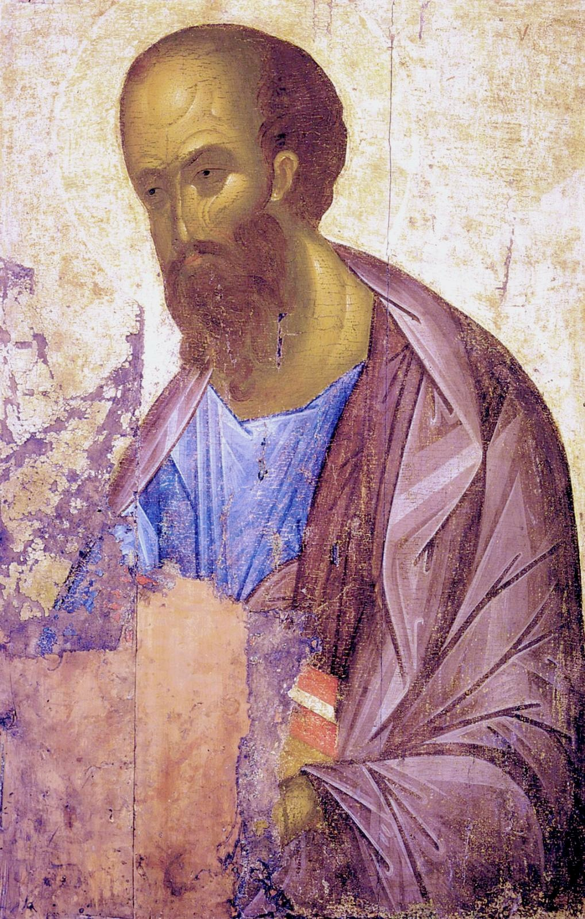
A partire dall’episodio della lapidazione di Stefano, compare una figura che, accanto a quella di Pietro, è la più presente ed incisiva negli Atti degli Apostoli: quella di «un giovane, chiamato Saulo». È descritto all’inizio come uno che approva la morte di Stefano e vuole distruggere la Chiesa ; ma poi diventerà lo strumento scelto da Dio per annunciare il Vangelo alle genti .
Con l’autorizzazione del sommo sacerdote, Saulo dà la caccia ai cristiani e li cattura. Voi, che venite da alcuni popoli che sono stati perseguitati dalle dittature, voi capite bene cosa significa dare la caccia alla gente e catturarla. Così faceva Saulo. E questo lo fa pensando di servire la Legge del Signore. Dice Luca che Saulo “spirava” «minacce e stragi contro i discepoli del Signore»: in lui c’è un soffio che sa di morte, non di vita.
Il giovane Saulo è ritratto come un intransigente, cioè uno che manifesta intolleranza verso chi la pensa diversamente da sé, assolutizza la propria identità politica o religiosa e riduce l’altro a potenziale nemico da combattere. Un ideologo. In Saulo la religione si era trasformata in ideologia: ideologia religiosa, ideologia sociale, ideologia politica. Solo dopo essere stato trasformato da Cristo, allora insegnerà che la vera battaglia «non è contro la carne e il sangue, ma contro […] i dominatori di questo mondo tenebroso, contro gli spiriti del male». Insegnerà che non si devono combattere le persone, ma il male che ispira le loro azioni.
La condizione rabbiosa – perché Saulo era rabbioso – e conflittuale di Saulo invita ciascuno a interrogarsi: come vivo la mia vita di fede? Vado incontro agli altri oppure sono contro gli altri? Appartengo alla Chiesa universale (buoni e cattivi, tutti) oppure ho una ideologia selettiva? Adoro Dio o adoro le formulazioni dogmatiche? Com’è la mia vita religiosa? La fede in Dio che professo mi rende amichevole oppure ostile verso chi è diverso da me?
Luca racconta che, mentre Saulo è tutto intento ad estirpare la comunità cristiana, il Signore è sulle sue tracce per toccargli il cuore e convertirlo a sé. È il metodo del Signore: tocca il cuore. Il Risorto prende l’iniziativa e si manifesta a Saulo sulla via di Damasco, evento che viene narrato per ben tre volte nel Libro degli Atti. Attraverso il binomio «luce» e «voce», tipico delle teofanie, il Risorto appare a Saulo e gli chiede conto della sua furia fratricida: «Saulo, Saulo, perché mi perseguiti?». Qui il Risorto manifesta il suo essere una cosa sola con quanti credono in Lui: colpire un membro della Chiesa è colpire Cristo stesso! Anche coloro che sono ideologi perché vogliono la “purità” – tra virgolette – della Chiesa, colpiscono Cristo.

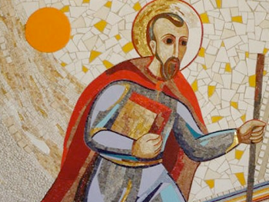
La voce di Gesù dice a Saulo: «Alzati ed entra nella città e ti sarà detto ciò che devi fare». Una volta in piedi, però, Saulo non vede più nulla, è diventato cieco, e da uomo forte, autorevole e indipendente diventa debole, bisognoso e dipendente dagli altri, perché non vede. La luce di Cristo lo ha abbagliato e reso cieco: «Appare così anche esteriormente ciò che era la sua realtà interiore, la sua cecità nei confronti della verità, della luce che è Cristo».
Da questo “corpo a corpo” tra Saulo e il Risorto prende il via una trasformazione che mostra la “pasqua personale” di Saulo, il suo passaggio dalla morte alla vita: ciò che prima era gloria diventa «spazzatura» da rigettare per acquistare il vero guadagno che è Cristo e la vita in Lui .

Paolo riceve il Battesimo. Il Battesimo segna così per Saulo, come per ciascuno di noi, l’inizio di una vita nuova, ed è accompagnato da uno sguardo nuovo su Dio, su sé stesso e sugli altri, che da nemici diventano ormai fratelli in Cristo.
Chiediamo al Padre che faccia sperimentare anche a noi, come a Saulo, l’impatto con il suo amore che solo può fare di un cuore di pietra un cuore di carne, capace di accogliere in sé «gli stessi sentimenti di Cristo Gesù».

Salve Regina, donna missionaria,
tonifica la nostra vita cristiana
con quell'ardore
che spinse te, portatrice di luce,
sulle strade della Palestina.
Anche se la vita ci lega ai meridiani
e ai paralleli dove siamo nati,
fa' che sentiamo egualmente sul collo
il fiato delle moltitudini
che ancora non conoscono Gesù.
Spalancaci gli occhi
perché sappiamo scorgere
le afflizioni del mondo.
Non impedire che il clamore dei poveri
ci tolga la quiete.
E liberaci dalla rassegnazione
di fronte alle tante sofferenze del mondo.
O clemente, o pia,
o dolce Vergine, Maria.

Tonino Bello
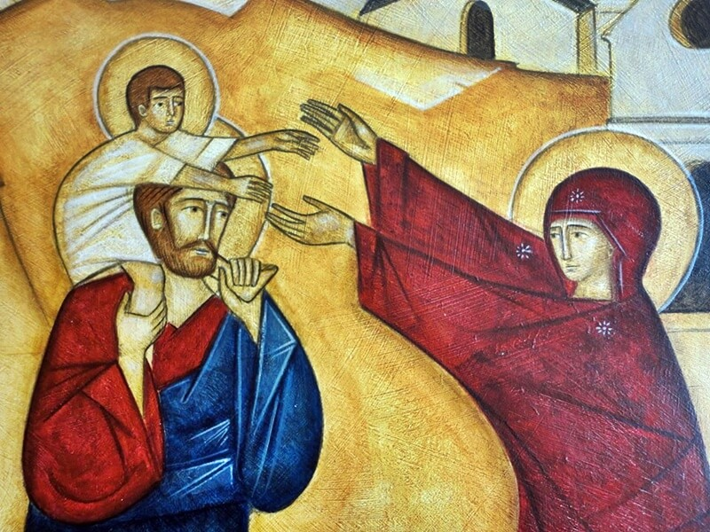

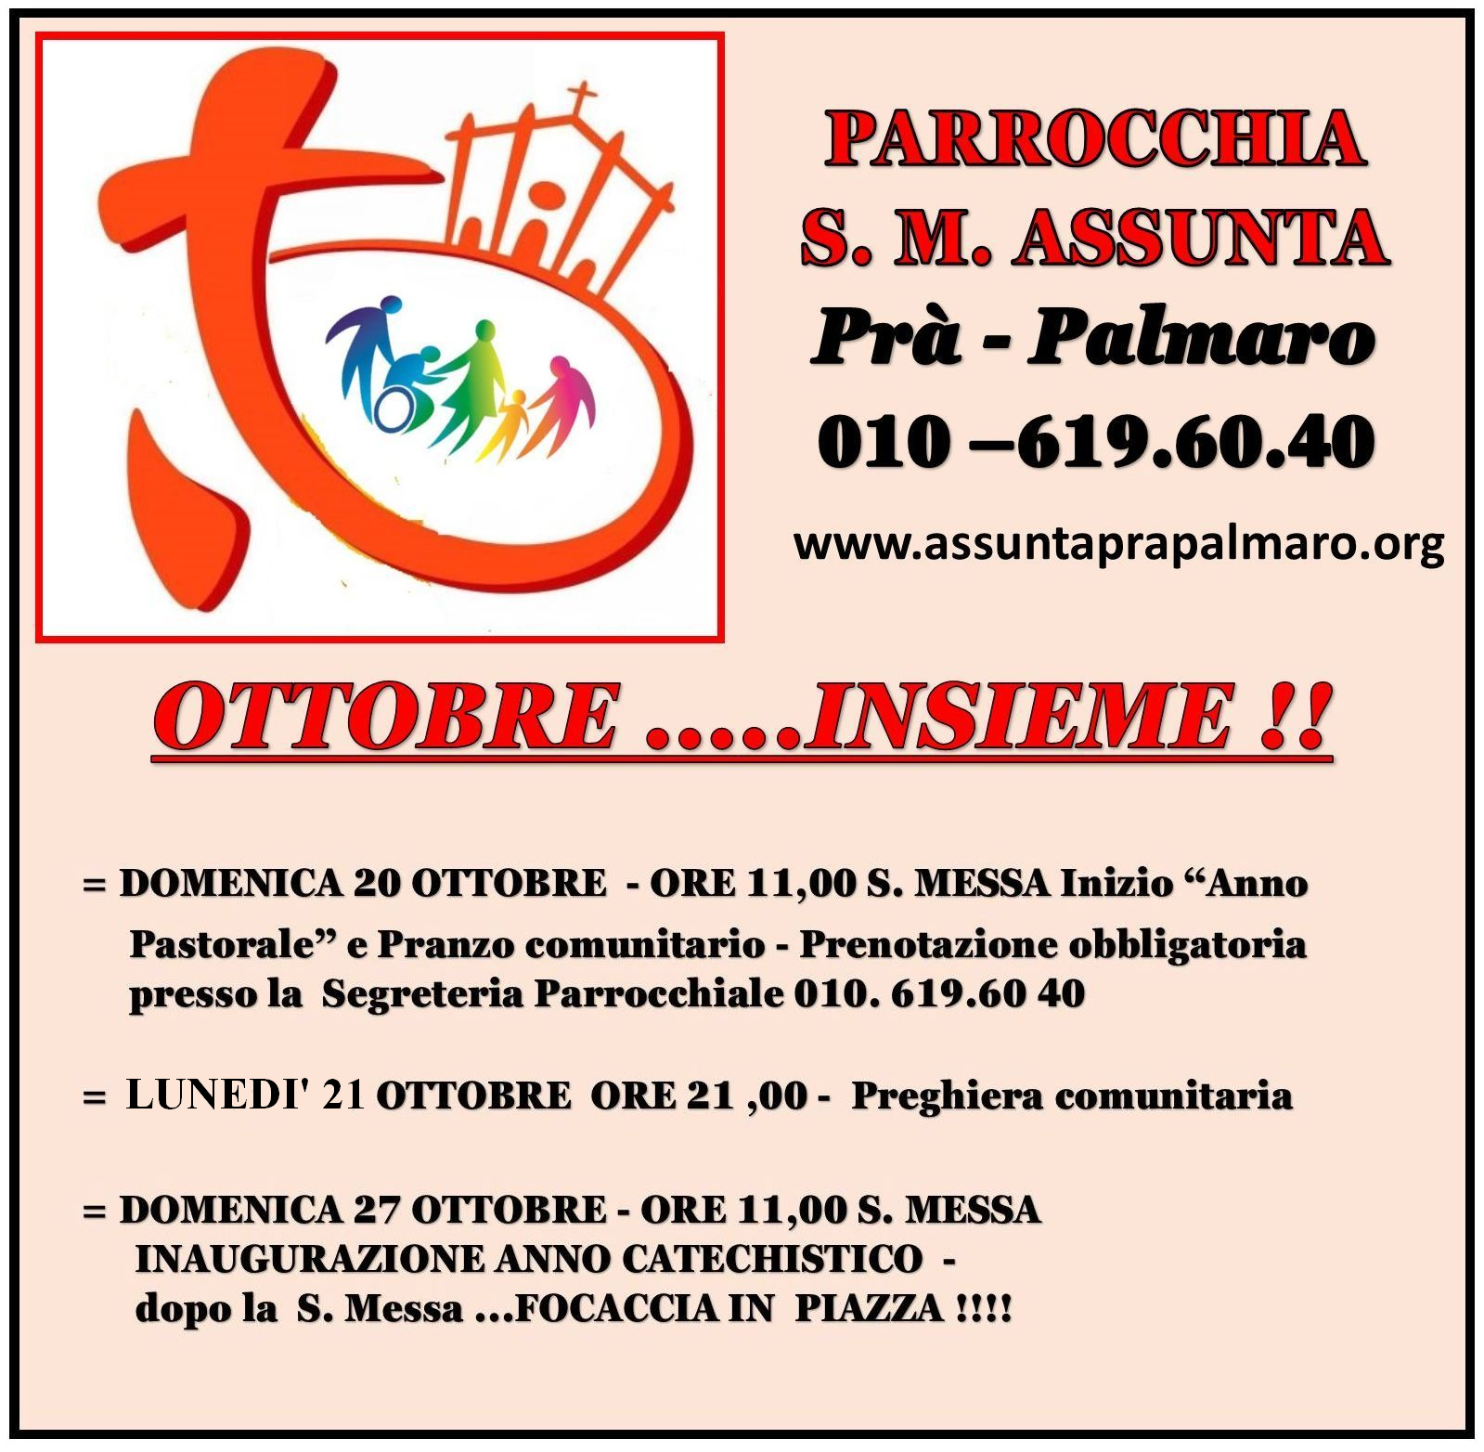

Lunedì 28 Ottobre > Raccolta panini per le persone senza fissa dimora

Segui la Parrocchia su assuntaprapalmaro.org, su Facebook e su Instagram

